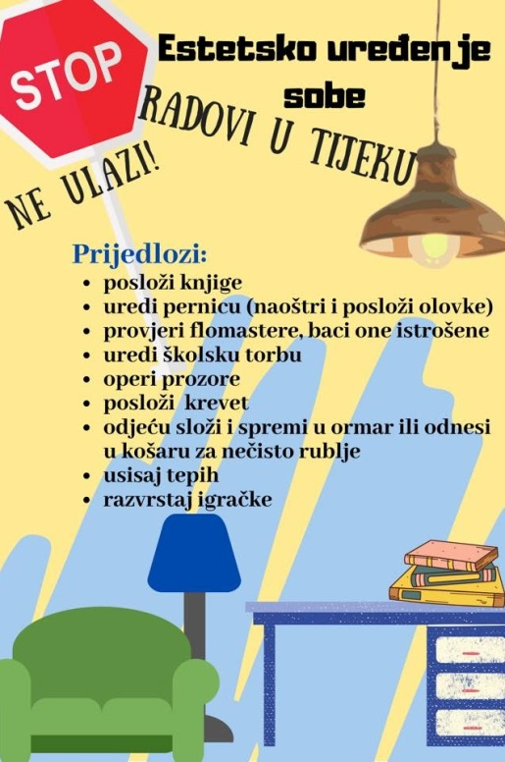
Ponedjeljak, 27. IV. 2020.
SR: Uređenje radnog prostora
Danas uredi svoj radni prostor kako bi se pripremio / pripremila za radni tjedan. Evo, nekoliko prijedloga.

PID: Živi svijet u Jadranskome moru i uz more
Na ovoj poveznici nalazi se nastava prirode i društva, pokreni video od 32. minute
https://www.youtube.com/watch?v=38IzBVVcfhk
Riješi zadatke u radnoj bilježnici, str. 88. i 89.
Ako trebaš pomoć, možeš se poslužiti udžbenikom, str. 82. – 85.
Ako želiš samostalno još jednom provjeriti svoje znanje, ovo su poveznice igara.
https://wordwall.net/hr/embed/3d9767f9950046c5a641a7ea81981caf?themeId=46&templateId=5
https://learningapps.org/view9887854
https://www.jigsawplanet.com/?rc=play&pid=2ad9b08c4494

HJ: Moja naopaka bajka
Na ovoj poveznici poslušaj naopaku bajku.
Pobrkanu bajku, napisala je Ivanka Borovac.
https://www.profil-klett.hr/repozitorij-materijali/pobrkana-bajka
Pokušaj i ti uredno, pisanim slovima u svoju pisanku napisati sastavak s naslovom Moja naopaka bajka.
Neka tvoj uradak bude neobičan i zanimljiv. Prije pisanja, razmisli o čemu bi mogao / mogla pisati, koji
će likovi biti u tvojoj bajci, što bi se likovima moglo dogoditi? Kako će završiti bajka i koja je poruka
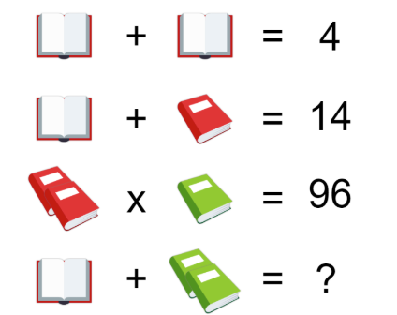
tvoje bajke.
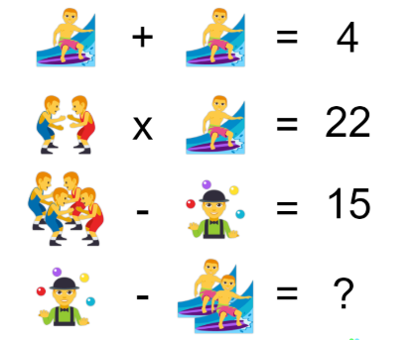
DOD M : Matematičke mozgalice
Tko želi, neka pokuša riješiti ove matematičke mozgalice.

